城野医生双11 IMC Campaign
广 告 主：城野医生
所属行业：美妆及护肤类
执行时间：2020.10.20-11.11
参选类别：数字媒体整合类
营销背景
双十一作为全国性的购物狂欢节，一直是百万商家“必争之地”，各大品牌注定火力全开。
经过对双十一大环境的思考，我们整理出城野医生面临的2大挑战：
挑战一：城野医生作为日本第一医学美容品牌，产品线多且复杂，如何在强化日式整全护肤概念的基础上，让产品在双十一火爆出圈？
挑战二：在消费者眼中，双十一一直是优惠的代名词，降价、优惠对他们的吸引力已经日渐减少，而且价格战并不符合城野医生的品牌调性，所以打价格不是明智之选。
营销目标
考虑到双十一的营销节点，希望能够通过这波campaign达到品效合一的效果。
具体包括如何出圈，整体提升品牌形象，吸引更多消费者关注，并拉动品牌销量。
策略与创意
原创IP动画
基于艺术家画作创新延展，率先po出绝美的意境动画,阐释城野医生与大竹彩奈的如画焕颜、曜白发光的理念
视频链接
https://v.youku.com/v_show/id_XNTA5NTMwMzE4OA==.html?spm=a2hcb.playlsit.page.3
执行过程/媒体表现
与此同时，我们也为城野医生品牌代言人何穗定制了专属「画中人」语音海报，让“行走的白炽灯”亲自阐述“如画焕颜，曜白成光”的方法，从而吸引更多消费者的关注。
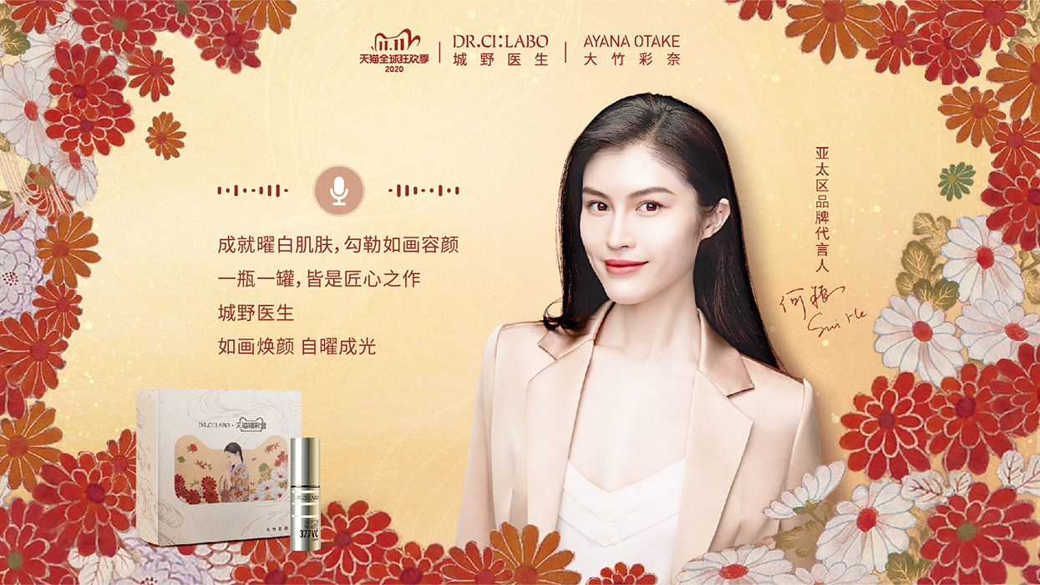
以绝美视觉突出重围仅仅是双十一破圈第一步，聚焦消费者关注喜好，从而将产品卖点放大，才是产品出圈的内核。
面对城野医生多而复杂的产品线，经过思考后，我们制定出以爆品带动全线产品出圈的策略，将城野医生家的爆款377VC精华、377闪光瓶精华、毛孔护理维C精华、富勒烯精华、labo2.0分子精华水打造成「颜如画天团」强势出道，并通过总结提炼产品卖点，为产品专门打造一组大竹彩奈风海报，卖点清晰，视觉至美。
为了让这种焕颜理念真正走进每一位消费者心里，我们还为城野医生定制了一款大竹彩奈IP联名礼盒，377精华限量装，绝美包装，一上市便引发消费者争相抢购。
联名礼盒
出其不意的时兴玩法，品销结合引燃消费者的购物欲
品牌资源固然给力，但单打独斗终究曝光有限，在这次双十一购物狂欢节，为了让城野医生获得更大强度的曝光与支持，朗冠为城野医生定制了支付宝AR扫一扫互动玩法，通过打造沉浸式如画焕颜体感，以定格「如画美人」的方式，打通了支付宝到天猫的电商路径，联动线上线下，为城野医生旗舰店引入更多双十一流量。
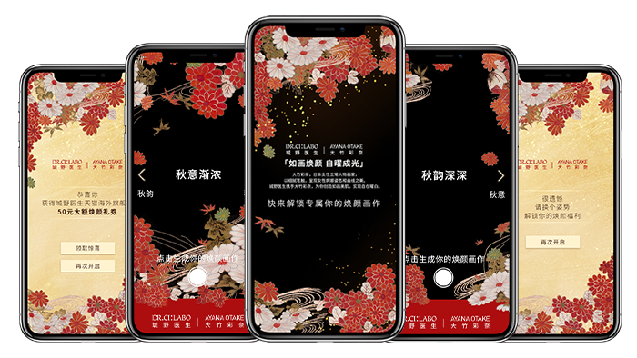
除了借助阿里数字工具外，我们还为城野医生开辟了淘内直播新模式，邀请百万级美垂博主进驻城野医生「焕颜直播间」，“面对面”向消费者传递独家护肤“肌”秘，加持店铺直播声量，多点爆发引发粉丝剁手热情。
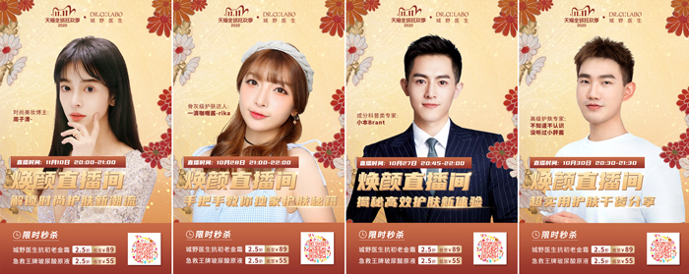
另外此次还邀请城野医生专业BA团队空降品牌直播间，以自身专业力为品牌直播间增加看点，为品牌实力带货。累计直播时长达600小时+，总观看量达200万+！
整合资源，站内外联动，打造粉丝大狂欢
同时，通过联合超人气流量明星翟潇闻加入天猫全明星计划，我们打造了一场专属于翟潇闻x城野医生的超宠粉狂欢，与天猫联动同时，促进公域流量向私域流量转化。
创意以深度挖掘明星特质为主，配合电商互动机制，最大化放大明星影响力，促进idol粉成为品牌粉。以联名礼盒为介，给到粉丝想要的明星热点，通过许愿、兑现视频、五大心声明信片、趣味表情包和壁纸，引爆双十一购物狂欢。
营销效果与市场反馈
天猫国际美妆TOP1品牌Campaign期间品牌在阿里的搜索量增长36%；
ROI整体增长12%；
天猫店铺浏览量达到5400w+（VS2019双11增长2464%）；
总曝光达到1亿+，为店铺吸引新会员11w+，377VC精华荣获天猫国际精华类产品TOP1。

